Тема: «Решение задач, примеров, соотнесение цифры с количеством предметов.»
Задачи: Продолжать учить решать математические загадки, записывать решение, читать запись. Учить понимать задачу и выполнять её самостоятельно

Ход занятия
- Игра «Разложить цифры»:
«Какой цифры не стало?»
Дети играют парами. Воспитатель предлагает им разложить цифры по порядку от 1 до 10. Затем один ребенок закрывает глаза, а в это время ведущий меняет цифры местами. Открыв глаза, ребенок отмечает, что изменилось. Если ребенок отгадал, он становиться ведущим. Игра продолжается.

2. Решение задач.
На одном дереве сидят 5 птичек. На другом – 4. Сколько птичек сидит на двух деревьях?
- Назовите условие, вопрос, решение задачи.
- Запишите решение.
3. Пальчиковая гимнастика «Моя семья»
Мой мизинчик
Где ты был?
С этим братцем – в лес ходил,
С этим братцем – щи варил,
С этим братцем – песни пел.
Ну а этого встречал
И конфетой угощал.
4. Работа в тетради:
а) Запишите примеры и найдите ответы:
3+2=… 8+2=… 6-2=…
б) Напишите «соседей»:
… 3 … 5 … 7 4 … 6
7 … 9 … 8 … … 9 …
в) Физминутка «Зарядка»
Всех приглашаю на зарядку!
Мелкие шажки – один, два, три.
Мягкие прыжки – один, два, три.
Вот и вся зарядка – один, два, три.
Мягкая посадка – один, два, три.
5. Задачи на смекалку.
а) На какое дерево садится ворона во время дождя? (На мокрое)
б) Как разделить 5 яблок между пятью девочками так, чтобы одно яблоко осталось в корзине? (одно яблоко дать девочке вместе с корзиной)
6. Графический диктант:
1-Н; 2-П; 1-В; 1-П; 2-П; 4-Л; 2-В; 3-Л; 2-Н; 2-Л; 2-Н; 1-П; 2-П; 3-П.
7. Итог занятия.

Составь задачу по картинке и запиши решение
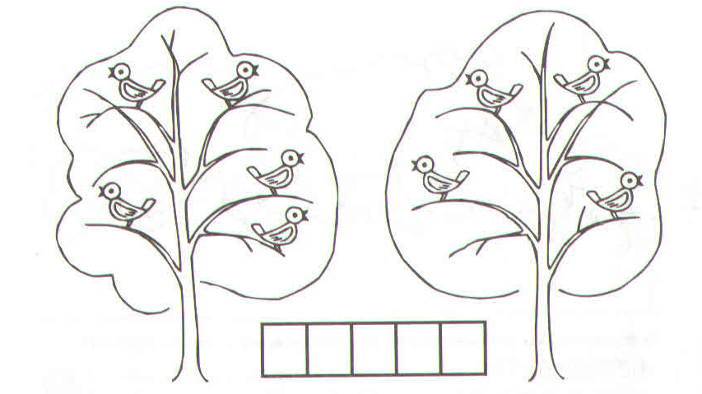

Дорисуй столько цветов в каждой клумбе, чтобы стало 10.
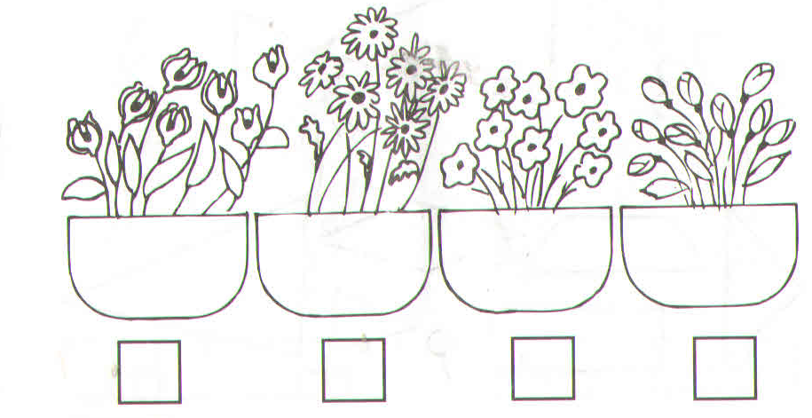
Запиши сколько цветов добавил
